СОВЕТ ДЕПУТАТОВ

МУНИЦИПАЛЬНОГО ОКРУГА

ХОРОШЕВО-МНЕВНИКИ

в городе Москве

РЕШЕНИЕ

08 октября 2024 года № 13-3/76

О согласовании установки ограждающего
устройства по адресу: улица Паршина,
дом 31, корпус 2

В соответствии с пунктом 5 части 2 статьи 1 Закона города Москвы от 11 июля 2012 года № 39 «О наделении органов местного самоуправления муниципальных округов в городе Москве отдельными полномочиями города Москвы», постановлением Правительства Москвы от 2 июля 2013 года № 428-ПП «О порядке установки ограждений на придомовых территориях в городе Москве» рассмотрев обращение жителей корпуса 2 многоквартирного дома 31 по улице Паршина,

СОВЕТ ДЕПУТАТОВ РЕШИЛ:

1. Согласовать установку 1 (одного) ограждающего устройства по адресу: улица Паршина, дом 31, корп. 2 для регулирования въезда и выезда транспортных средств на придомовую территорию согласно схеме (приложение).
2. Направить настоящее решение в управу района Хорошево-Мневники города Москвы, Департамент территориальных органов исполнительной власти города Москвы и уполномоченному представителю многоквартирного дома по вопросам, связанным с установкой ограждающих устройств и их демонтажем.
3. Опубликовать настоящее решение в бюллетене «Московский муниципальный вестник» и разместить на официальном сайте муниципального округа Хорошево-Мневники www.mun-hormn.mos.ru в информационно-телекоммуникационной сети «Интернет».

Глава муниципального округа
Хорошево-Мневники М.А. Попков

Приложение
к решению Совета депутатов
муниципального округа Хорошево-Мневники
от 08 октября 2024 года № 13-3/76

Схема размещения шлагбаума

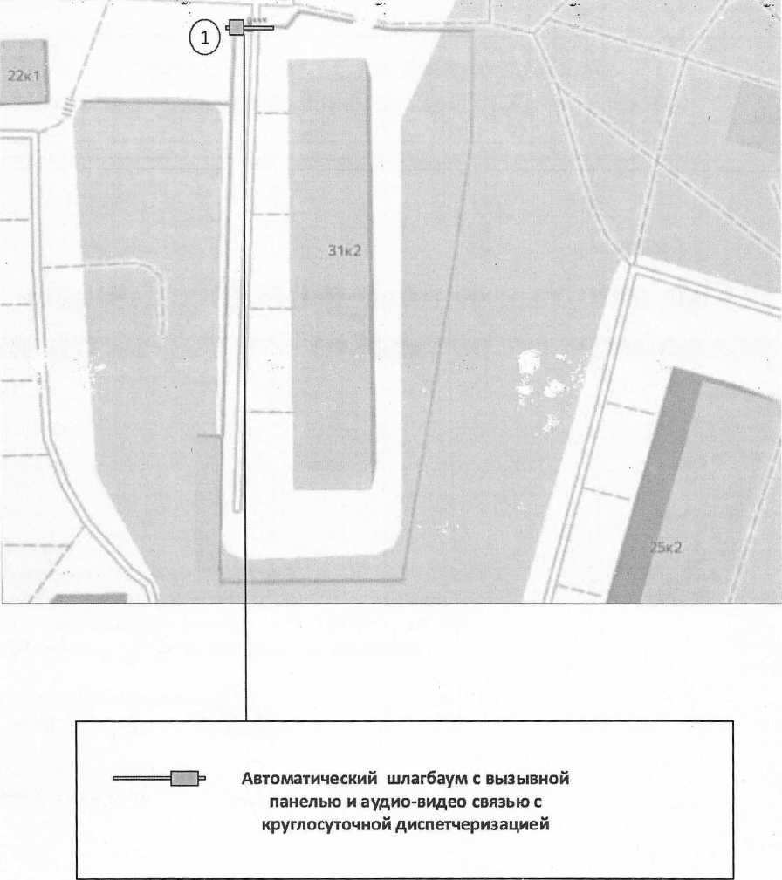

Тип Подъёмного шлагбаума
Шлагбаум автоматический с электромеханическим приводом поднятия и опускания стрелы. Шлагбаум состоит из алюминиевой стрелы и стальной стойки, установленной на бетонное основание и закрепленной болтами, вмонтированными в бетонное основание. В стойке шлагбаума находится электромеханический привод, а также блок электронного управления. Привод, перемещающий стрелу, состоит из электродвигателя, редуктора, а также двух пружин, балансирующих вес стрелы. Шлагбаум снабжен регулируемым устройством безопасности, а также устройством фиксации стрелы в любом положении и ручной расцепитель для работы в случае отсутствия электроэнергии.
Электронные концевые выключатели автоматики позволяют надёжно фиксировать стрелу в крайних положениях. В системе предусмотрена автоматическая диагностика неисправностей. Фотоэлементы шлагбаума встроены в корпус. Блок управления оборудования снабжён энкодером. При обнаружении препятствий в рабочей зоне стрелы система блокирует её движение. Автоматика рассчитана на низкое потребление энергии в режиме ожидания.
Шлагбаум оснащен комплексом оборудования: С8М-контроллером, памятью на 2000 номеров, блоком питания, 81М-картой, 1Р видеокамерой, вызывным устройством с антивандальной панелью, блоком питания, модулем перегрузки, приемно-передающим оборудованием, реле управления, светодиодным прожектором с датчиком освещенности

Размеры шлагбаума:
Длина стрелы шлагбаума - 4 метра;
Высота стрелы шлагбаума - 90 мм;
Высота стрелы шлагбаума с демпфирующей накладкой - 105,3 мм;
Ширина стрелы шлагбаума - 25 мм;
Высота стойки шлагбаума — 1015 мм;
Длина стойки шлагбаума - 270 мм;
Ширина стойки шлагбаума - 140 мм;
Высота установки стрелы шлагбаума - 837,5 мм.
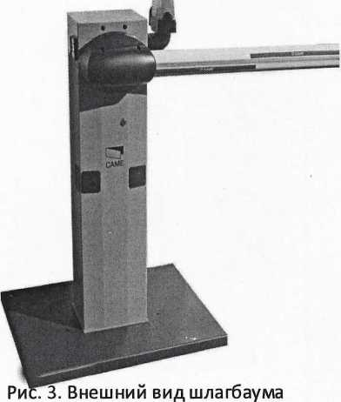
Внешний вид и характеристика шлагбаума:
Электропитание мотора: | =24 В - 50/60 Гц
Макс, потребляемый ток: | 15 А
Мощность: | 300 Вт
Макс, вращающий момент: | 200 Нм
Передаточное отношение: | 1/202
Время открывания: | 2-е-б с
Интенсивность работы: | интенсивной исп.
Класс защиты: | 1Р54
Масса: | 47 кг
Рабочая температура: | 20/+55°С

